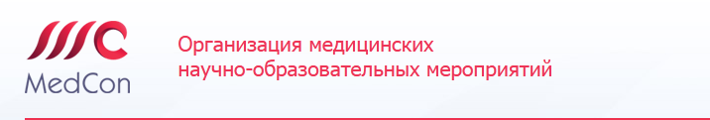

2-я Научно-практическая конференция, посвященная вопросам отологии.

«Новые концепции и взгляды в отологии. Избавляемся от консерватизма»
28 декабря 2022
Начало мероприятия 10.00

Лекторы: проф. Косяков С.Я., к.м.н. Пчеленок Е.В., к.м.н. Гуненков А.В., Бганцева К.Н., к.м.н. Моисеева Ю.П.

Вступительное слово проф. Косякова С.Я.

- Экссудативный средний отит. Традиционно-альтернативные методы лечения. Проф. Косяков С.Я.
- Сложные случаи ЭСО. Есть ли решение проблемы?Пчеленок Е.В.
- Пациент с хроническим отитом в рамках решения вопроса о хирургическом лечении. Пчеленок Е.В.
- Как достичь оптимальных результатов в хирургии ХСО. Гибкий подходв выборе каждого этапа операции.Проф. Косяков С.Я.
- Слухопротезирование у пациентов с хроническим средним отитом. Гуненков А.В.
- Возможные вестибулярные нарушения после хирургии среднего уха.Бганцева К.Н.
- Лечение пациентов с неконтролируемым течением полипозного риносинусита и сопутствующей патологией среднего уха дупилумабом. Моисева Ю.П.

